二〇一八年一月十七日

第二期

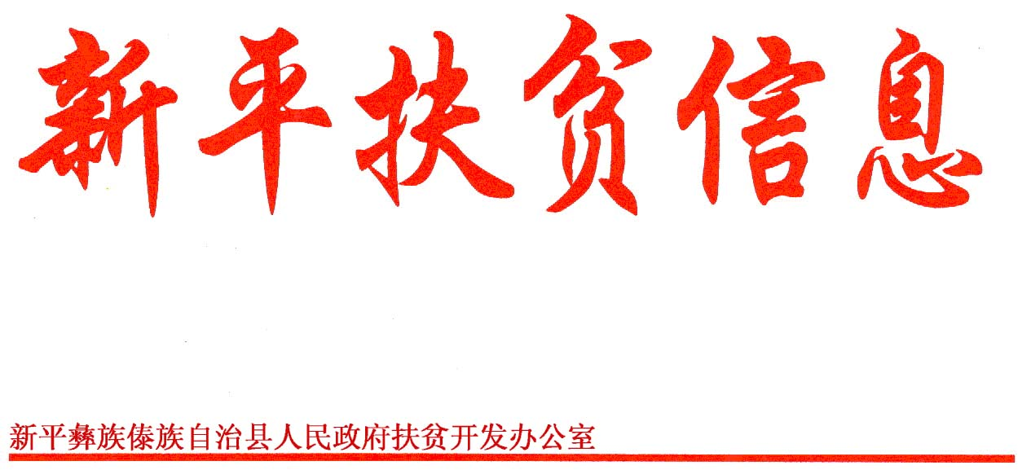

**新平县人民政府扶贫开发办公室**

**深入扶贫联系村开展农村人居环境专项**

**整治行动取得实效**

为认真贯彻党的十九大精神，推动乡村振兴战略实施，着力落实省委、省政府关于城乡人居环境提升重大决策部署、市委五届五次全会精神和县委十二届五次全会精神，加快美丽宜居乡村建设步伐，根据《中共新平县委办公室 新平县人民政府办公室关于深入开展农村人居环境专项整治行动的通知》《中共新平县委宣传部关于印发<新平县农村人居环境专项整治行动工作宣传方案>的通知》等文件要求，新平县扶贫办于2017年1月17日，组织部分班子成员和干部职工深入扶贫联系村平掌乡丫口村，结合脱贫攻坚工作，和丫口村党员干部以及志愿服务者一道开展农村人居环境专项整治行动。大家拿起扫把、铲子、锄头，开上“垃圾清运车”，一起清理村组道路两旁的水沟，清理杂草、乱堆的杂物，打扫卫生死角......

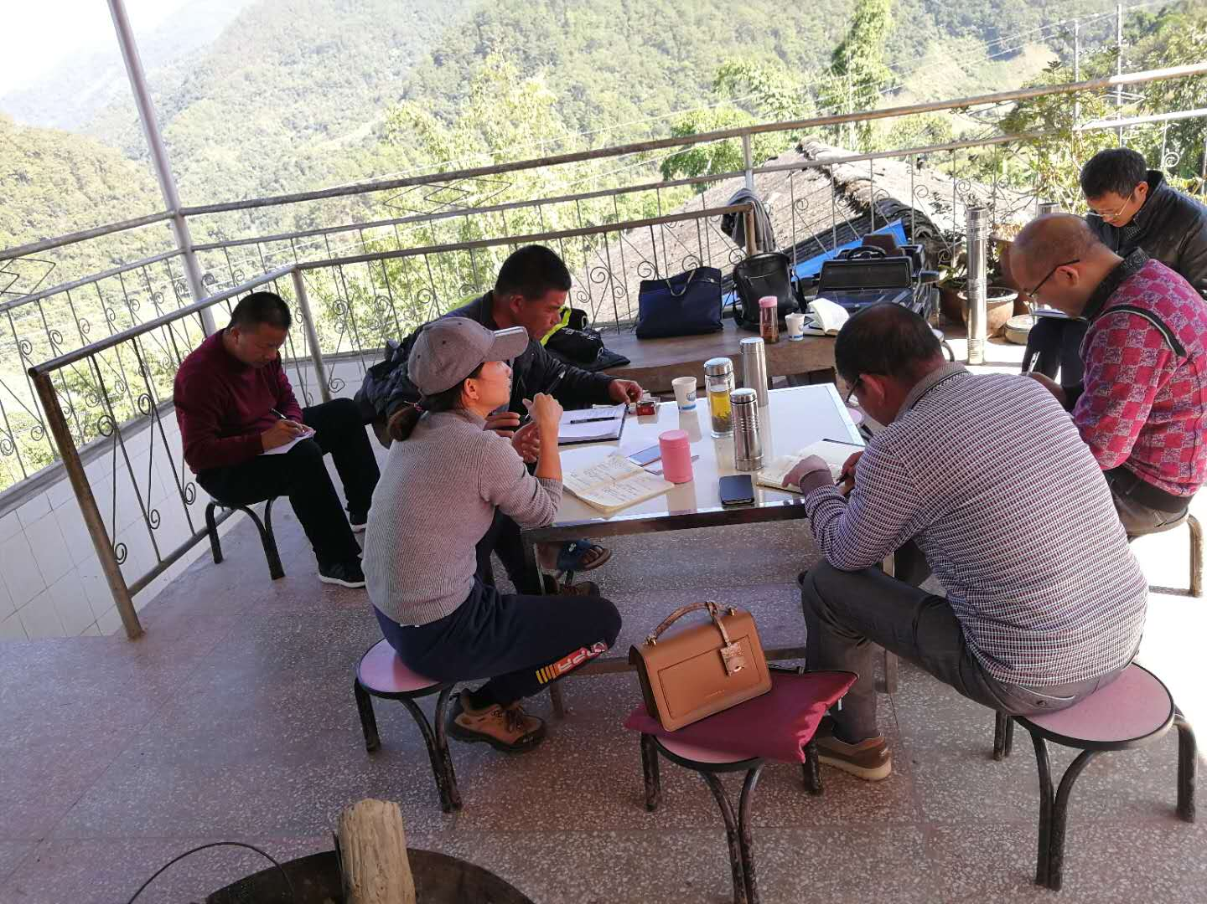

此次农村人居环境专项整治行动按照“产业兴旺，生态宜居，乡风文明，治理有效，生活富裕”的总要求，以村庄“七改三清”为目标，全面开展以农村拆临拆违、“两污”治理、村庄绿化亮化、民房改造建设、村内道路建设、村庄乱象治理等为重点的农村人居环境专项整治行动，年内实现农村特别是贫困村人居环境全面改善、农村群众生活质量全面提高、美丽宜居乡村建设全面推进，为全面建成小康社会奠定坚实基础。在当天的整治行动中，此次集中整治活动共出动人员40余人次，出动各式车辆10余辆，共清理垃圾10余吨。

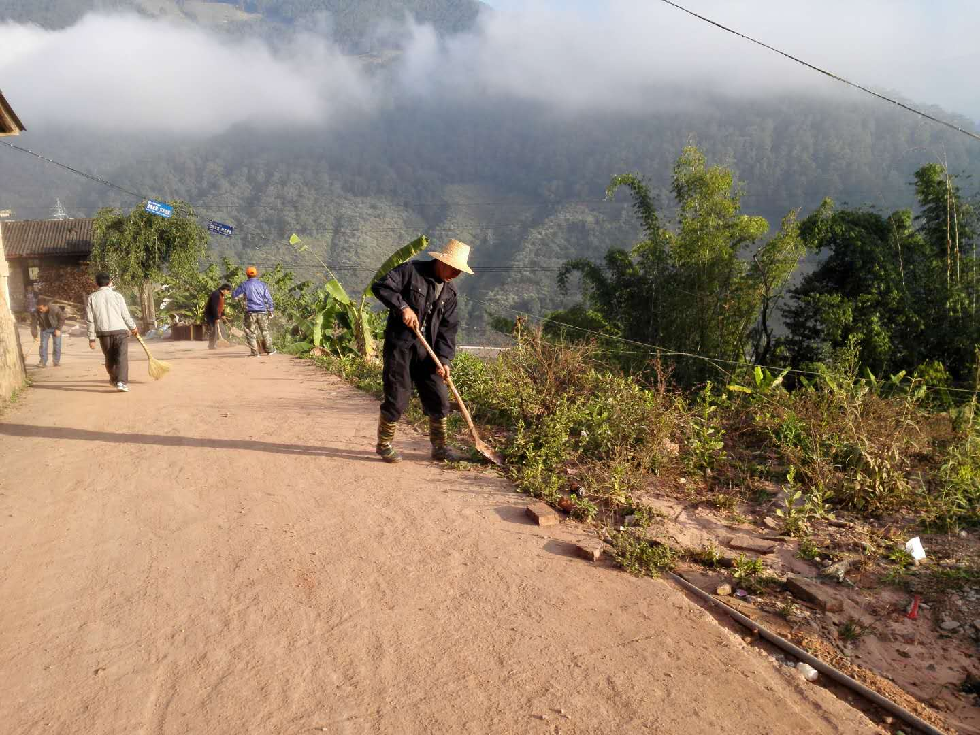

通过集中整治，丫口村环境卫生得到了明显改善。下一步，我们将按照县委、县政府相关决策部署，切实改善全区农村人居环境，集中力量，组织开展农村人居环境集中整治行动，以更迅速地工作态度、更扎实地工作作风、更有效地工作方法推动农村环境各项任务的完成。

